JURNAL SKRIPSI

HUBUNGAN DUKUNGAN KELUARGA DENGAN KEPATUHAN KUNJUNGAN ANC PADA IBU HAMIL TRIMESTER III DI
BIDAN PRAKTIK MANDIRI AMIRUL CHOLIFAH S.Tr. Keb
di DESA SUMBERWONO KECAMATAN BANGSAL
KABUPATEN MOJOKERTO



NURHAYATI NINGSIH
NIM. 2015201010

PROGRAM STUDI S1 KEBIDANAN
SEKOLAH TINGGI ILMU KESEHATAN MAJAPAHIT
MOJOKERTO
2023

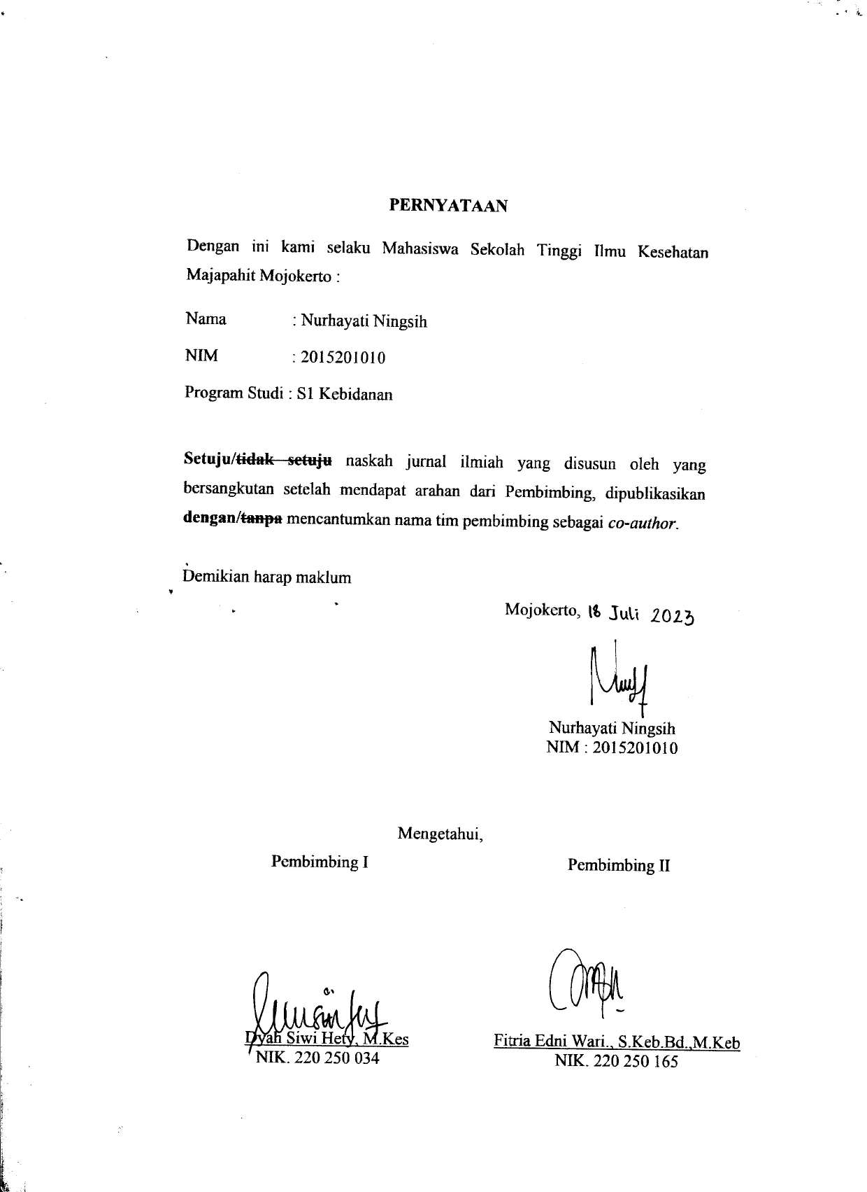

PERNYATAAN
Dengan ini kami selaku Mahasiswa Sekolah Tinggi Ilmu Kesehatan Majapahit Mojokerto :
Nama : Nurhayati Ningsih
NIM : 2015201010
Program Studi : S1 Kebidanan

Setuju/tidak setuju naskah jurnal ilmiah yang disusun oleh yang bersangkutan setelah mendapat arahan dari Pembimbing, dipublikasikan dengan/tanpa mencantumkan nama tim pembimbing sebagai co-author.

Demikian harap maklum
Mojokerto,

Nurhayati Ningsih
NIM : 2015201010

Mengetahui,
Pembimbing I  Dyah Siwi Hety, M.Kes  NIK. 220 250 034 | Pembimbing II  Fitria Edni Wari., S.Keb.Bd.,M.Keb  NIK. 220 250 165
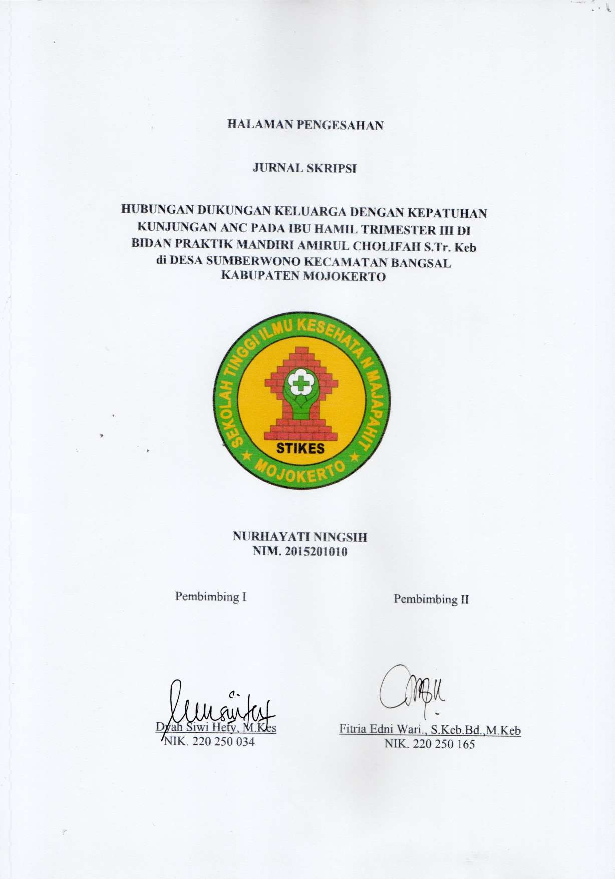
HALAMAN PENGESAHAN

JURNAL SKRIPSI

HUBUNGAN DUKUNGAN KELUARGA DENGAN KEPATUHAN KUNJUNGAN ANC PADA IBU HAMIL TRIMESTER III DI
BIDAN PRAKTIK MANDIRI AMIRUL CHOLIFAH S.Tr. Keb
di DESA SUMBERWONO KECAMATAN BANGSAL
KABUPATEN MOJOKERTO

NURHAYATI NINGSIH
NIM. 2015201010

Pembimbing I  Dyah Siwi Hety, M.Kes  NIK. 220 250 034 | Pembimbing II  Fitria Edni Wari., S.Keb.Bd.,M.Keb  NIK. 220 250 165

HUBUNGAN DUKUNGAN KELUARGA DENGAN KEPATUHAN KUNJUNGAN ANC PADA IBU HAMIL TRIMESTER III DI
BIDAN PRAKTIK MANDIRI AMIRUL CHOLIFAH S.Tr. Keb
di DESA SUMBERWONO KECAMATAN BANGSAL
KABUPATEN MOJOKERTO

Nurhayati Ningsih
Program Studi S1 Ilmu Kebidanan
ningsih.nycs9@gmail.com

Dyah Siwi Hety, M.Kes
Dosen STIKes Majapahit Mojokerto
dyahsiwi11@gmail.com

Fitria Edni Wari., S.Keb.Bd.,M.Keb
Dosen STIKes Majapahit Mojokerto
fitriedni@mail.com

Abstrak – Tujuan penelitian ini adalah Mengetahui Hubungan Dukungan Keluarga Dengan Kepatuhan Kunjungan ANC Pada Ibu Hamil Trimester III Di Bidan Praktik Mandiri Amirul Cholifah S.Tr. Keb di Desa Sumberwono Kecamatan Bangsal Kabupaten Mojokerto. Dari hasil penelitian didapatkan Dukungan Keluarga sebagian besar responden pada kategori Mendukung yakni 24 orang (80%), Kepatuhan Kunjungan ANC sebagian besar responden pada kategori Patuh yakni 20 orang (66.7%). Pada analisa data yang digunakan dalam penelitian ini menggunakan Fisher Exact didapatkan nilai p value=0.000 artinya ada Hubungan Dukungan Keluarga Dengan Kepatuhan Kunjungan ANC Pada Ibu Hamil Trimester III Di Bidan Praktik Mandiri Amirul Cholifah S.Tr. Keb di Desa Sumberwono Kecamatan Bangsal Kabupaten Mojokerto. Dukungan keluarga dan pemeriksaan kehamilan merupakan motivasi penting bagi ibu hamil dalam bentuk sebuah kepatuhan kunjungan ANC demi menjaga kondisi ibu serta mengetahui pertumbuhan janin. Diharapkan bagi petugas kesehatan, memberikan pendidikan dan konseling tentang perawatan antenatal kepada ibu hamil sehingga keluarga lebih memperhatikan kondisi fisiologis dan psikologis ibu hamil.
Kata Kunci : Dukungan Keluarga, Kepatuhan, Antenatal Care

Abstract – The purpose of this study was to determine the correlation between family support and compliance with ANC visits in third trimester pregnant women at the Independent Practicing Midwife Amirul Cholifah S.Tr. Keb in Sumberwono Village, Bangsal District, Mojokerto Regency. The results showed that most of the respondents were in the Supporting category, namely 24 people (80%), and most of the respondents were in the Compliant category, namely 20 people (66.7 The results of the Fisher Exact test p value = 0.000 means that there is a correlation between family support and compliance with ANC visits in third trimester pregnant women at Independent Practice Midwife Amirul Cholifah S.Tr. Keb in Sumberwono Village, Bangsal District, Mojokerto Regency. Family support and pregnancy checks are important motivations for pregnant women in the form of compliance with ANC visits to maintain the condition of the mother and the growth of the fetus. It is expected that health workers will provide education and counseling about ANC to pregnant women so that families pay more attention to the physiological and psycholoical conditions of pregnant women.
Keywords: Family Support, Compliance, Antenatal Care

PENDAHULUAN
Kehamilan merupakan pengalaman yang sangat bermakna bagi perempuan, keluarga dan masyarakat. Perilaku ibu selama masa kehamilannya akan mempengaruhi kehamilannya (Mila, 2019). Upaya-upaya yang dilakukan Depertemen Kesehatan dalam rangka mempercepat penurunan angka kematian ibu dan bayi adalah pendekatan pelayanan kesehatan maternal dan neonatal yang berkualitas, yaitu melakukan kunjungan pemeriksaaan kehamilan atau perawatan Antenatal Care (ANC) (Yuanita, 2019). Antenatal care tujuan utamanya untuk mencegah komplikasi obstetrik yang tidak selalu dapat diramalkan sebelumnya dan mungkin saja terjadi pada ibu hamil yang telah diidentifikasi normal. Namun apabila ibu memperoleh pelayanan antenatal yang berkualitas, komplikasi yang dapat diketahui lebih dini dapat segera mendapatkan pelayanan rujukan yang efektif (Depkes RI, 2016). Kunjungan pelayanan antenatal yang berkualitas, dapat mengetahui komplikasi kehamilan secara dini sehingga langsung dapat ditangani (Depkes, 2017).
Model WHO ANC 2016 merekomendasikan minimal delapan kontak ANC, dengan kontak pertama dijadwalkan berlangsung pada trimester pertama (sampai usia kehamilan 12 minggu), dua kontak dijadwalkan pada trimester kedua (pada usia kehamilan 20 dan 26 minggu) dan lima kontak dijadwalkan pada trimester ketiga (pada 30, 34, 36, 38 dan 40 minggu). Dalam model ini, kata "kontak" telah digunakan sebagai pengganti "kunjungan", karena menyiratkan hubungan aktif antara wanita hamil dan penyedia layanan kesehatan yang tidak tersirat dengan kata "kunjungan".
Dukungan keluarga merupakan salah satu faktor risiko dalam kelengkapan kunjungan ANC. Dukungan keluarga merupakan kemampuan anggota keluarga dalam memberikan penguatan satu sama lain juga kemampuan menciptakan suasana saling memiliki. Anggota keluarga memandang bahwa yang bersifat mendukung selalu siap memberikan pertolongan dan bantuan jika diperlukan. Dukungan dari suami, keluarga, dan masyarakat sangat berpengaruh besar terhadap keberhasilan pelaksanaan ANC (Effendy, 2018). Berdasarkan data diatas, peneliti tertarik untuk melakukan penelitian yang berjudul “Hubungan Dukungan Keluarga Dengan Kepatuhan Kunjungan ANC Pada Ibu Hamil Trimester III Di Bidan Praktik Mandiri Amirul Cholifah S.Tr. Keb di Desa Sumberwono Kecamatan Bangsal Kabupaten Mojokerto”.

METODE PENELITIAN
Jenis penelitian ini adalah analitik kuantitatif dan menggunakan desain penelitian cross sectional. Populasi target pada penelitian ini adalah Pasien Ibu Hamil trimester III di Bidan Praktik Mandiri Amirul Cholifah S.Tr. Keb selama 3 bulan terakhir sebanyak 100 orang. Teknik pengambilan sampel yang digunakan dalam penelitian yaitu Accidental Sampling. Sampel berdasarkan kebetulan yakni siapa saja yang secara kebetulan bertemu dengan peneliti dapat dijadikan sebagai sampel, bila dipandang orang yang kebetulan ditemui itu cocok sebagai sumber data. Sehingga pada penelitian ini pengambilan sampel dilakukan sampai sampel terkumpul sebanyak 30 orang. Untuk menguji hipotesis penelitian uji statistik yang digunakan adalah uji Fisher Exact Apabila hasil analisa penelitian didapatkan nilai p≤0,05, H₁ diterima yang artinya Ada hubungan Dukungan Keluarga Dengan Kepatuhan Kunjungan ANC Pada Ibu Hamil Trimester III. Penelitian memanfaatkan data subjektif dengan menggunakan buku kohort hamil.

HASIL PENELITIAN
Berikutnya akan disajikan hasil dari pengelolaan data penelitian “Hubungan Dukungan Keluarga Dengan Kepatuhan Kunjungan ANC Pada Ibu Hamil Trimester III Di Bidan Praktik Mandiri Amirul Cholifah S.Tr.Keb di Desa Sumberwono Kecamatan Bangsal Kabupaten Mojokerto”.
- Mengidentifikasi Dukungan Keluarga Pada Ibu Hamil Trimester III
Tabel. 2 Dukungan Keluarga Pada Ibu Hamil Trimester III Pada Tanggal 21-25 Mei 2023
Dukungan Keluarga | Jumlah (n) | Prosentase (%)
Mendukung | 24 | 80.0%
Tidak Mendukung | 6 | 20.0%
Total | 30 | 100.0%
Berdasarkan tabel 2 sebagian besar responden memiliki dukungan keluarga dengan kategori Mendukung yakni 24 orang (80%).
- Mengidentifikasi Kepatuhan Kunjungan ANC Pada Ibu Hamil Trimester III
Tabel. 3 Kepatuhan Kunjungan ANC Pada Ibu Hamil Trimester III Pada Tanggal 21-25 Mei 2023
Kepatuhan Kunjungan ANC | Jumlah (n) | Prosentase (%)
Patuh | 20 | 66.7%
Tidak Patuh | 10 | 33.3%
Total | 30 | 100.0

Berdasarkan tabel 3 sebagian besar responden Patuh melakukan ANC yakni 20 responden (66.7%).
- Menganalisis Hubungan Dukungan Keluarga Dengan Kepatuhan Kunjungan ANC Pada Ibu Hamil Trimester III
Tabel. 4 Hubungan Dukungan Keluarga Dengan Kepatuhan Kunjungan ANC Pada Ibu Hamil Trimester III pada Tanggal 20-25 Mei 2023
Dukungan Keluarga | Kepatuhan Kunjungan ANC
Dukungan Keluarga | Patuh | Tidak Patuh | Total | P value
Mendukung | 20 | 4 | 24 | 0,000
Mendukung | 66.7% | 13.3% | 80.0% | 0,000
Tidak Mendukung | 0 | 6 | 6 | 0,000
Tidak Mendukung | .0% | 20.0% | 20.0% | 0,000
Total | 20 | 10 | 30 | 0,000
Total | 66.7% | 33.3% | 100.0% | 0,000

Berdasarkan tabel 4 diketahui sebagian besar responden dengan dukungan keluarga yang mendukung patuh melakukan kunjungan ANC yakni 20 responden (66.7%) dan dengan kepatuhan kunjungan ANC tidak patuh yakni 4 responden (13.3%). Sebagian kecil responden dengan dukungan keluarga yang tidak mendukung tidak patuh melakukan kunjungan ANC yakni 6 responden (20%). Hasil uji Fisher Exact di dapatkan p value 0,000 < α 0,05. Dengan demikian H0 di tolak dan H₁ diterima yang berarti ada Hubungan Dukungan Keluarga Dengan Kepatuhan Kunjungan ANC Pada Ibu Hamil Trimester III Di Bidan Praktik Mandiri Amirul Cholifah S.Tr. Keb di Desa Sumberwono Kecamatan Bangsal Kabupaten Mojokerto.

PEMBAHASAN
Berdasarkan hasil penelitian didapatkan Dukungan Keluarga Pada Ibu Hamil Trimester III Di Bidan Praktik Mandiri Amirul Cholifah S.Tr.Keb menunjukkan bahwa sebagian besar responden berada pada kategori mendukung. Hal tersebut terjadi karena kebanyakan responden mengikuti kegiatan posyandu dan penyuluhan tentang kunjungan ANC. Hasil penelitian ini sejalan dengan penelitian yang dilakukan Tika (2016) yang menyatakan bahwa sebagian besar responden memiliki dukungan keluarga dalam kategori mendukung dari 70 responden yang diteliti. Banyaknya responden yang memberikan dukungan mendukung, dipengaruhi oleh pengetahuan tentang pentingnya pemeriksaan kesehatan ibu dan anak yang dimiliki oleh keluarga responden. Banyaknya dukungan yang mendukung dipengaruhi oleh faktor usia, tingkat pendidikan, dan pekerjaan. Hal ini diperkuat dengan hasil yang menunjukkan bahwa yang mempunyai dukungan keluarga baik hampir setengahnya berumur 21-30 tahun, berpendidikan SMA dan profesi sebagai ibu rumah tangga. Responden dengan usia 21-30 tahun cenderung mendapat dukungan keluarga yang baik dikarenakan usia tersebut masih tergolong produktif, dan tidak jarang pada usia tersebut ibu baru saja menjalani kehamilan pertama (primigravida) (Tika, 2016). Peneliti dalam hal ini beropini bahwa peran keluarga sangatlah berpengaruh dibandingkan dengan orang-orang diluar keluarga dimana keluarga merupakan orang yang lebih mengenal ibu hamil secara mendalam karena mereka sudah berinteraksi dalam waktu yang cukup lama didalam sebuah keluarga sehingga anggota keluarga dapat saling memahami dan memotivasi antara satu dengan yang lainnya khususnya dalam melakukan kunjungan antenatal care.
Pemeriksaan antenatal care secara rutin merupakan bentuk menghindari terjadinya peningkatan morbiditas dan mortalitas ibu. Hal ini juga diperlukan peningkatan dalam jangkauan pelayanan yang masih dirasa kurang, melengkapi sarana dan prasarana yang ada di fasilitas kesehatan, dan meningkatkan pemahaman dan pengetahuan ibu hamil tentang kehamilan serta tanda bahaya kehamilan melalui program edukasi. Kunjungan ANC merupakan salah satu perilaku kesehatan saat kehamilan yang ditentukan oleh tiga faktor yaitu predisposisi, pendukung serta faktor pendorong. Dengan ANC dapat dilakukan pengawasan yang lebih intensif dan pengobatan agar risiko dapat dikendalikan, serta melakukan rujukan untuk mendapatkan tindakan yang adekuat.
Hasil penelitian ini diketahui reponden sebagian besar berada pada kategori dukungan keluarga yang mendukung dengan kepatuhan kunjungan ANC patuh. Responden dengan kategori dukungan keluarga tidak mendukung sebagian kecil memiliki kepatuhan kunjungan ANC tidak patuh. Hasil dari penelitian ini menggambarkan bahwa ada hubungan dukungan keluarga dengan kepatuhan kunjungan ANC pada ibu hamil trimester III dengan hasil uji Fisher Exact di dapatkan p value 0,000 < α 0,05. Dengan demikian dapat disimpulkan bahwa ada Hubungan Dukungan Keluarga Dengan Kepatuhan Kunjungan ANC Pada Ibu Hamil Trimester III Di Bidan Praktik Mandiri Amirul Cholifah S.Tr. Keb di Desa Sumberwono Kecamatan Bangsal Kabupaten Mojokerto.
Peneliti dalam hal ini beropini bahwa dukungan yang diberikan oleh keluarga merupakan motivasi terpenting bagi ibu hamil akan adanya perubahan perilaku dalam bentuk sebuah kepatuhan. Sebuah dukungan akan memotivasi ibu hamil untuk mencari pelayanan kesehatan yang baik demi menjaga kondisi ibu beserta janin dalam kandungannya. Hal tersebut sesuai dengan pendapat Wawan (2017) yang mengemukakan bahwa kepatuhan dibentuk melalui suatu proses dan didasari oleh adanya kesadaran dan sikap yang positif akan bersifat langgeng, dengan demikian bahwa semakin baik dukungan yang diberikan oleh keluarga kepada ibu hamil maka akan semakin tinggi pula kepatuhan ibu hamil dalam melakukan ANC selama kehamilan.

KESIMPULAN DAN SARAN
Dari hasil penelitian dapat disimpulkan pada analisa data yang digunakan dalam penelitian ini menggunakan Fisher Exact didapatkan nilai p value=0.000 artinya ada Hubungan Dukungan Keluarga Dengan Kepatuhan Kunjungan ANC Pada Ibu Hamil Trimester III Di Bidan Praktik Mandiri Amirul Cholifah S.Tr.Keb di Desa Sumberwono Kecamatan Bangsal Kabupaten Mojokerto. Dukungan keluarga dan pemeriksaan kehamilan merupakan motivasi penting bagi ibu hamil dalam bentuk sebuah kepatuhan kunjungan ANC demi menjaga kondisi ibu serta mengetahui pertumbuhan janin. Diharapkan bagi petugas kesehatan, memberikan pendidikan dan konseling tentang perawatan antenatal kepada ibu hamil sehingga keluarga lebih memperhatikan kondisi fisiologis dan psikologis ibu hamil.

DAFTAR PUSTAKA

Ananda, Yuanita. (2019). Dukungan Keluarga Dalam Pelaksanaan Perawatan Antenatal (PAN). Fakultas Keperawatan, Universitas Andalas. JIK (Jurnal Ilmu Kesehatan) Volume 4 No. 1
Depkes RI. (2017). Pedoman Pelayanan Antenatal Care.
Depkes, R.I. Buku Kesehatan Ibu dan Anak (KIA). Jakarta: depkes RI dan JICA.
Effendi, Ferry & Makhfudli. (2018). Keperawatan Kesehatan Komunitas : Teori dan Praktik dalam Keperawatan. Salemba Medika: Jakarta
Friedman. (2010). Buku Ajar Keperawatan Keluarga (EGC (ed.); 5th ed.).
Ismawati , Inryani, Sakinah Amir. (2022). Hubungan Dukungan Keluarga Terhadap Kepatuhan Ibu Hamil Dalam Melakukan Kunjungan Anc Di Wilayah Upt Puskesmas Ulaweng. Jurnal Suara Kesehatan Vol. 8 No. 2 (Agustus, 2022) e-ISSN: 2722-7715.
Mutiara Sari Dewi. (2019). Hubungan Dukungan Keluarga Terhadap Frekuensi Kunjungan Antenatal Care Pada Komunitas Ibu Slum Area Kelurahan Selapajang Jaya Kota Tangerang [SKRIPSI].
Nining, dkk. (2021). Tingkat Kecemasan Ibu Hamil Terhadap Kunjungan Antenatal Care Di Masa Pandemi Covid-19. Juni.
Prawirohardjo, S. (2012). Ilmu Kebidanan. Jakarta: PT Bina Pustaka Sarwono Prawiroharja.
S. Mila. (2019). “Hubungan Dukungan Keluarga Dengan Kepatuhan Kunjungan ANC Pada Ibu Hamil Trimester III”
Saiffudin, Abdul dkk. (2012). Pelayanan Kesehatan Maternal dan Neonatal. Jakarta : PT. BinaPustaka
Tika Haryanti. (2016). Hubungan Dukungan Keluarga Dengan Kepatuhan Pemeriksaan Antenatal Care (Anc) Pada Ibu Hamil Di Puskesmas Kasihan Ii Bantul Yogyakarta [SKRIPSI].
Wawan. (2017). Teori Dan Pengukuran Pengetahuan.Perilaku dan Sikap Manusia. Yogyakarta: Nuha Medika.
WHO. (2016). WHO Recommendation on Antenatal Care For a Positive Pregnancy Experience.

